:: L'enigma de Pere el Gran ::

1a prova - LA CIUTAT

L’any 1055 ja existia un assentament de població en el lloc que ara coneixem com a Vilafranca, anomenat torre Dela i que pertanyia al terme d’Olèrdola. La torre Dela estava situada en terra de frontera, una terra situada entre el poblament consolidat dels comtes de Barcelona, al nord del riu Llobregat, i el domini dels sarraïns, al sud del riu Francolí.

El 1107, la tribu musulmana dels almoràvits va envair el Penedès i va destruir-hi Olèrdola i Gelida. Per tal de reconstruir Olèrdola, el comte de Barcelona Ramon Berenguer III va seguir el model de les viles franques, nuclis de població creats pels comtes on, per atraure-hi repobladors, s'hi concedien franqueses; així, el 1108, Ramon Berenguer III atorgà carta de franquesa als qui acudissin a repoblar Olèrdola; ara bé, en contra del que esperava aconseguir el comte, la gent no s'instal·là pas a Olèrdola, sinó dins del territori situat a uns sis quilòmetres de l'antiga fortalesa ibera, inclòs dins del perímetre de la franquesa, on va créixer-hi un nucli de població que, a partir de 1110-1120, va començar a denominar-se Vilafranca del Penedès.

- A prop de quina antiga via romana es va construir la torre Dela?

- Durant l’edat mitjana Vilafranca va esdevenir una de les ciutats importants de Catalunya. I per a la defensa d’una vila medieval la muralla era de vital importància. Esbrina quins carrers de l’actual ciutat comprenien el perímetre de l’antiga muralla i traça’l sobre aquest plànol.

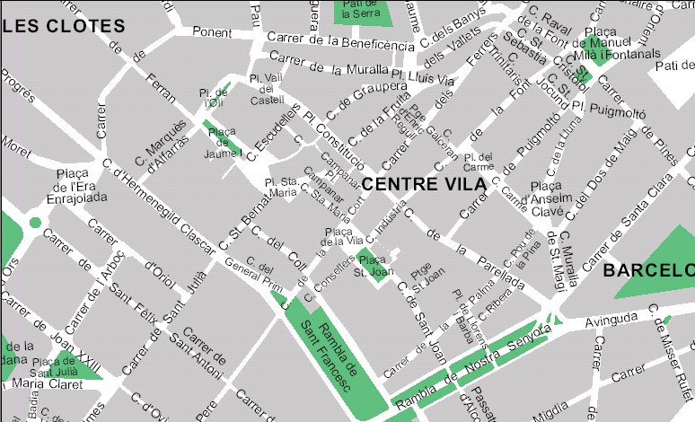

- L'any 1108 Ramon Berenguer III atorgà carta de franquesa als qui acudissin a repoblar Olèrdola. Aquesta concessió no va portar nous pobladors a Olèrdola, però va donar origen a Vilafranca. Què eren exactament les "cartes de franquesa"?.

- Al segle XIII Vilafranca es va convertir en una de les poblacions del domini reial més notables de Catalunya. Això va fer que l’any 1218 s’hi celebrés un esdeveniment molt important. Quin?

- L’escut oficial de Vilafranca del Penedès inclou un element constructiu que fa referència al seu origen medieval. Quin?

Trobareu les respostes a:

- A les webs: www.vilafranca.org, www.turismevilafranca.com

